«Et menneskesyn som dreper» – retorisk analyse
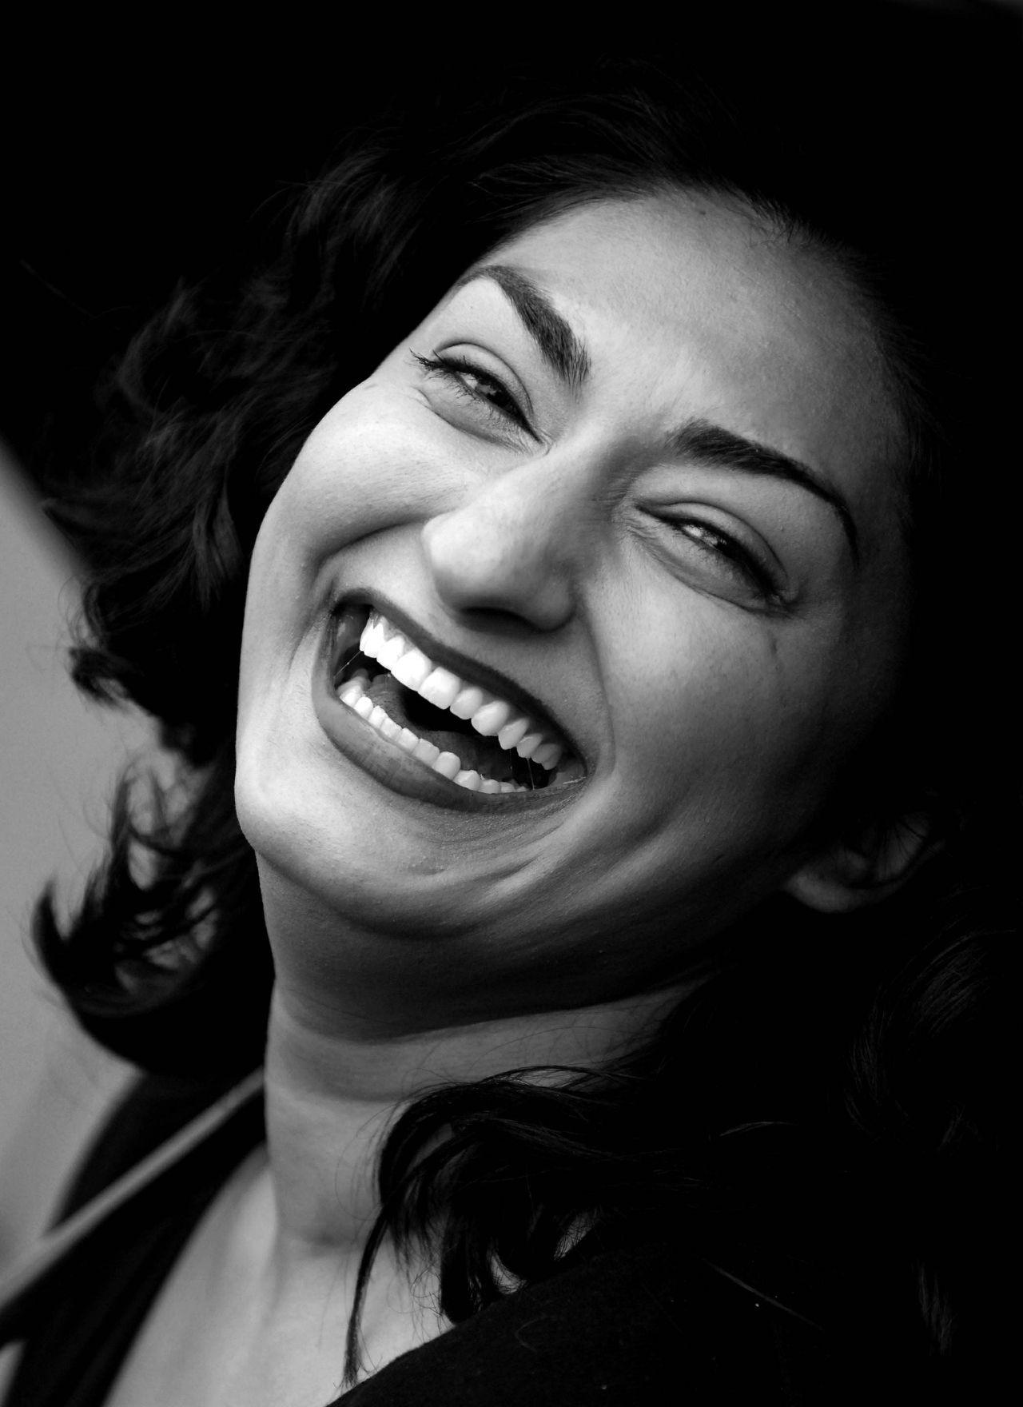
Teksten står på s. 381 i Signatur 3 tekstsamling.
Ei typisk eksamensoppgåve knytt til ein tekst kan vere:
«Analyser teksten. Bruk omgrep frå retorikken. Kommenter til slutt nokre av synspunkta i teksten.»
© Peter Knopp/Aftonbladet/All Over Press
Sjå Signatur 3 studiebok frå s. 32 og utover for tips. Her får du litt starthjelp.

______________________________________________________________________________________________________
Innleiing
Presenterer teksten og temaet som Shabana Rehman tek opp. Kommenterer kort i kva samanheng teksten blei skriven.

______________________________________________________________________________________________________
Hovudsyn
Formuler hovudsynet i teksten (med eigne ord). Bruk maks tre linjer.

______________________________________________________________________________________________________
Kairos – han retoriske situasjonen
Forklar i kva samanheng teksten blei skriven og kvifor du tror han blei publisert på det tidspunktet han blei.

______________________________________________________________________________________________________
Logosappell
Finn døme i teksten på logisk argumentasjon eller presentasjon av fakta. Forklar kva Rehman oppnår med å bruke argumentasjon som appellerer til fornufta.

______________________________________________________________________________________________________
Patosappell
Finn verkemiddel i teksten som appellerer til kjenslene våre (stikkord: overdrivingar, generalisering). Forklar kva funksjon dei har for å få fram hovudsynet i teksten.

______________________________________________________________________________________________________
Etosappell
Gjer ei vurdering av hvordan Shabana Rehman fremstår som skribent i teksten. Har du tillit til henne? Peik i tilfelle på kva det er som heilt konkret er med på å styrke etos.

______________________________________________________________________________________________________
Drøfting
Drøft og vurder eit par av synspunkta som kjem fram i teksten. Du må grunngi påstandane godt.

______________________________________________________________________________________________________
Avslutning
Ei eventuell oppsummering av analysen, eller eit godt sluttpoeng på drøftinga di. Sluttpoenget kan enten peike bakover mot noko av det du har sagt, eller framover mot ei eventuell løysing på eit problem.

